EVALUACIÓN MESA PÚBLICA DE CONTROL SOCIAL
ICBF CENTRO ZONAL ZIPAQUIRÁ

Municipios Participantes: Cajicá, Chía, Cogua, Cota, Gachancipa, La Calera, Nemocón, Tabio, Tenjo, Tocancipá y Zipaquirá.
De acuerdo a las directrices impartidas por la Dirección de Planeación y Control Social para la realización de eventos de Rendición Publica de Cuentas y Mesas Públicas para la vigencia 2017, atendiendo el Plan Anticorrupción 2017 y la Estrategia de Transparencia del ICBF 2015-2018 “Los Recursos de los Niños, Niñas y Adolescentes son Sagrados”, me permito relacionar las acciones adelantadas para la concertación de la temática a abordar en el evento del ICBF Centro Zonal Zipaquirá para el día 26 de mayo del año en curso.
Objetivo: Conocer la opinión de los participantes acerca de la Mesa Pública realizada por el Centro Zonal para evaluar y realizar los correctivos pertinentes en próximos eventos.
Número de asistentes clasificados por sector:
Sector | No. Asistentes
Organizaciones Gubernamentales | 34
Organizaciones No Gubernamentales | 64
Padres de Familia | 22
*Niños y Niñas | 5
Total | 125
* No se les realiza registro
Teniendo en cuanta lo anterior, se realizan de manera aleatoria 30 encuestas, las que arrojaron los siguientes resultados para cada una de las 11 preguntas consignadas:

1. Cree usted que la Mesa Pública realizada por el ICBF fue:
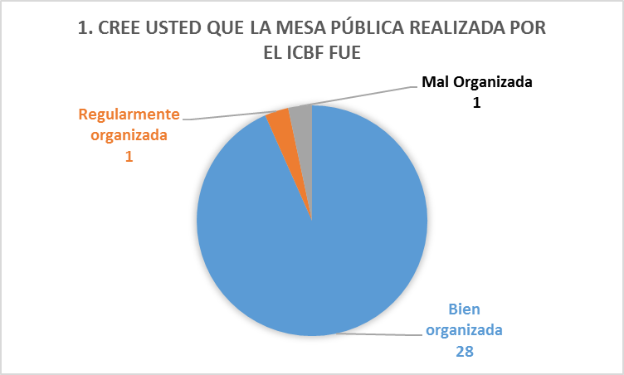
El 93% de los encuestados refieren que el evento lleno sus expectativas respecto a su organización en terminos del escenario, tematicas y tiempos establecidos; no obstante dos personas consideran que el encuentro no contó con la organización adecuada, ya que refieren se debe estimular la asistencia y participación de Alcaldes Municipales y ampliar el número de serectarios de despacho, ya que el tema es de vital importancia y requiere de la atención de los mandatarios para mejorar la calidad en la prestación del servicio para la garantia de derechos de niños, niñas y adolescentes.
2. La difusión de la Mesas Pública fue:
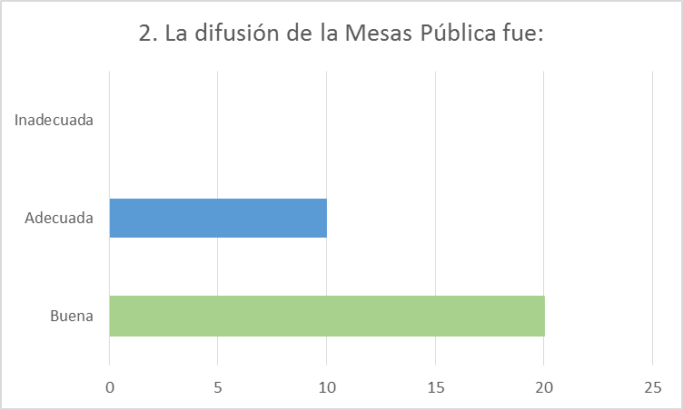
El 66.6% de la muestra manifiesta que la difusión de información de la mesa pública fue oportuna, difiriendo con el 33.3% restante quienes manifestaron se debe aprovechar el uso de otros mecanismos de comunicación, tales como afiches, panfletos, cuñas radiales, etc., para garantizar un mayor número de asistentes pertenecientes a la sociedad civil y padres de familia, a quienes se debe sensibilizar fuertemente en el tema de prevención de abuso sexual y otras problemáticas que afectan a la población de los municipios de la provincia.
Así mismo, se enfatiza en la necesidad de que los Alcaldes Municipales y Secretarios de todas las dependencias adscritas a las alcaldías sean partícipes de la convocatoria para empezar a estimular su interés en la protección integral de los niños, niñas y adolescentes.
3. Cómo se enteró de la realización de esta Mesa Pública.
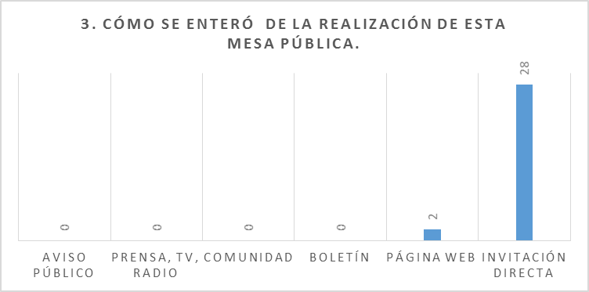
De los asistentes, 28 personas manifiestan que fueron convocados mediante invitación directa y 2 fueron conocedores del encuentro por medio de la pagina web, una por medio de la pagina de facebook de la administración municipal de Cota y otra por la pagina del ICBF.
Si embargo se extiende la observación de utilizar otros medios de comunicación en el que se pueden optimizar los recursos TIC, como los son las redes sociales y medios de comunicación sincronica, como whatsapp. Adicionalmente se requiere hacer públicidad mediante afiches, cuñas radiales y panfletos para hacer participe a la comunidad de todos los municipios de la región.
4. La explicación inicial sobre el procedimiento de participación, trasparencia institucional y ley anticorrupción en la Mesa Pública fue:
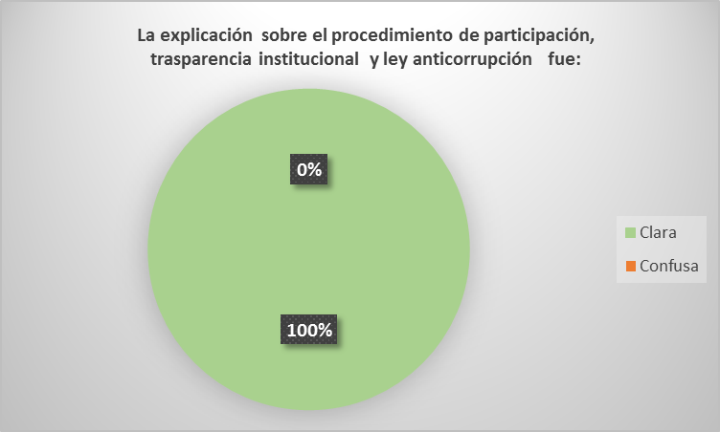
La totalidad de los asistentes refiere que la información transmitida por la Dra. Martha Roa, Coordinadora ICBF Centro Zonal Zipaquirá fue clara respecto a la contextualización del marco normativo que sustenta la realización y empoderamiento de los escenarios de participación y de control social, además del procedimiento que conllevo a la definición de las tres (3) temáticas abordadas.
5. La oportunidad de los asistentes inscritos para opinar durante la Mesa Pública fue:
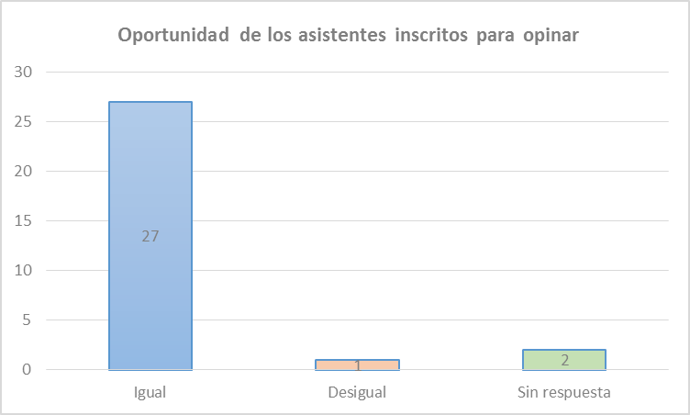
Pese al espacio habilitado en el orden del día para la presentación de inquietudes y opinar respecto a las tematicas abordadas en la Mesa Pública, una persona refiere desigualdad en el proceso, agregando que en la evaluación no relaciona observaciones respecto a la respuesta suministrada. Dos personas no diligencian la pregunta planteada.
6. Considera que su participación, en la Mesa Pública organizada por el Centro Zonal del ICBF fue:
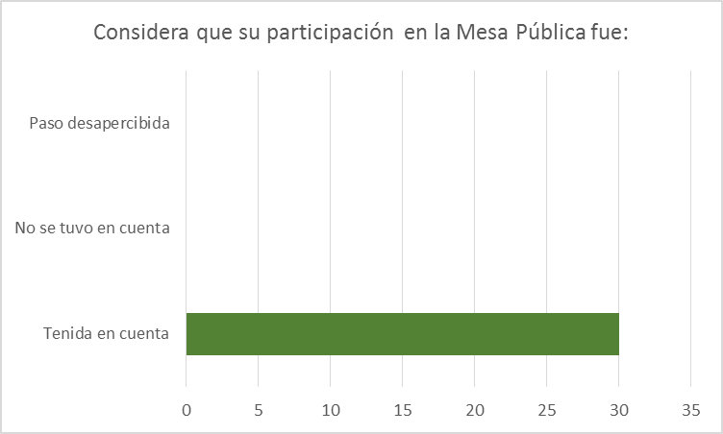
Todos los participantes ratifican que su asistencia fue valorada y fuen tenida a consideración sus intervenciones en cada una de las ponencias y la información por parte de cada uno de los operadores en la ferias de servicios.
7. Cree que la Mesa Pública le dio más claridad sobre la gestión del programa o servicio presentado.
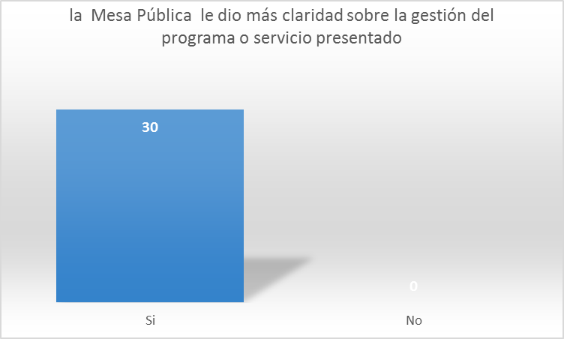
La población participe manifiesta que las tres temáticas abordadas en la Mesa Pública fue de interés, además de aclarar y ampliar su conocimiento respecto a los programas y ofertas que ejerce el ICBF en la región, por lo que consideran se deben facilitar estos espacios en todos los municipios de la jurisdicción para que la comunidad en general se pueda apropiar de esta información.
8. Considera que en el desarrollo de la Mesa Pública se abrieron espacios de dialogo que facilitaron reflexiones y discusiones en torno a los temas tratados?
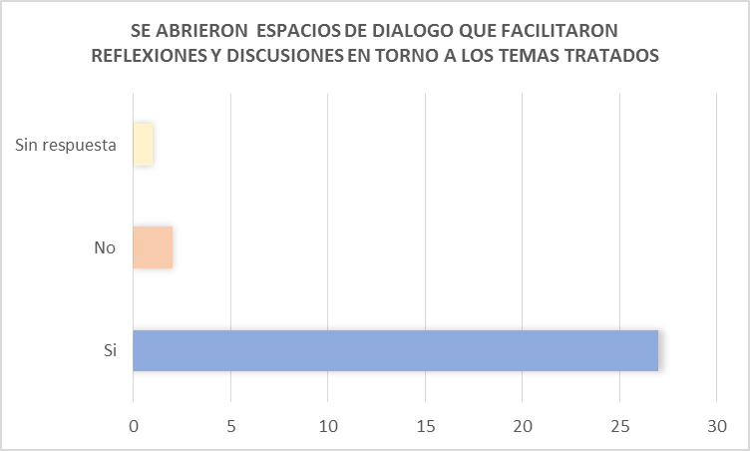
Pese a los espacios que se facilitaron para el intercambio de saberes, opiniones y resolución de inquietudes, dos personas manifiestan que no contaron con mecanismos para lo propio; así mismo una persona no resuleve la pregunta. Una de las personas que resuelve no manifiesta que al interior de los Hogares del ICBF se debe habilitar un buzon de PQR, los cuales por normativa y cumplimiento de los estandares de calidad debe tener habilitado este servicio.
9. ¿La información que brindó el Centro Zonal, frente a la gestión, fue clara, suficiente, oportuna y fácil de entender?
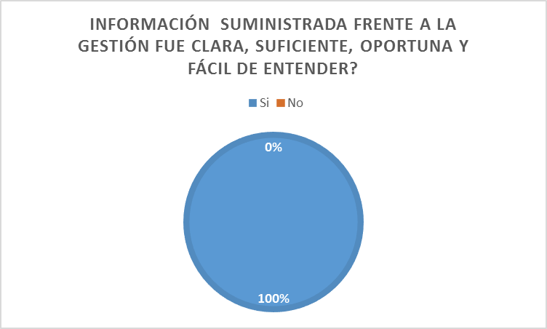
La totalidad de los asistentes manifiesta claridad respecto a las ponencias presentadas y la información proporcionada por cada uno de los Operadores de programas de primera infancia, permitiendo garantizar el cumplimiento del proposito de la mesa pública.
10. ¿Se siente satisfecho con los compromisos adquiridos en esta Mesa Pública, para mejorar y cualificar los servicios y programas brindados?
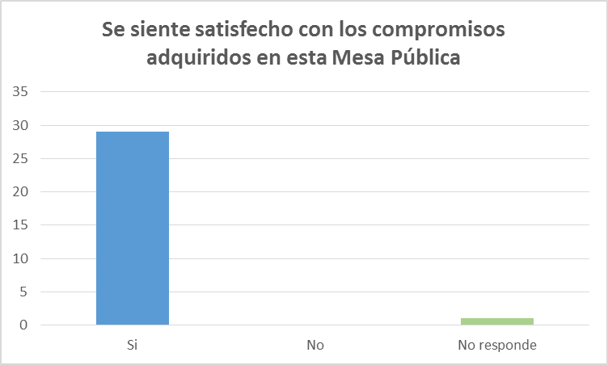
Los compromisos establecidos en el encuentro son:
- Adelantar encuentro estratégico con representantes de las 13 administraciones municipales adscritas al centro zonal y la Coordinadora de la Asociación Creemos en Ti, con el propósito de concertar un convenio de capacitación a los equipos de las alcaldías frente al tema de prevención del abuso sexual.
- Activación y socialización de las rutas de atención frente a casos de abuso sexual.
- Convocar y garantizar la participación de los operadores de programas de primera infancia al interior de las mesas de primera infancia, infancia, adolescencia y fortalecimiento familiar y los consejos municipales de política social.
A partir de lo anterior, los asistentes manifestaron satisfacción con los compromisos con miras a garantizar la protección integral de niños, niñas y adolescentes de la región.
11. Qué podríamos mejorar frente a la realización de la Mesa Pública y que aportes haría usted en torno a este proceso?
Las observaciones manifestados por los participantes fueron:
- La observación más reiterativa consiste en ampliar la participación de la comunidad y padres de familia, por lo que se propone extender y publicitar el encuentro por medio de boletines, afiches, cuñas radiales, e inclusive a través de redes sociales, tales como Facebook y twitter.
- Estimular y promover la asistencia de Alcaldes Municipales y Secretarios de cada una de las Secretarias de Despacho para apropiarlos de la importancia de trabajar en la población menor de cinco años, además de capacitarlos en acciones de prevención y rutas de atención para casos de violencia sexual.
- Adelantar encuentros de Mesas Públicas en otros municipios con el propósito de vincular y dar la oportunidad a las comunidades de los diferentes entes territoriales de la provincia de ser partícipes de estos encuentros de movilización social y control ciudadano.

